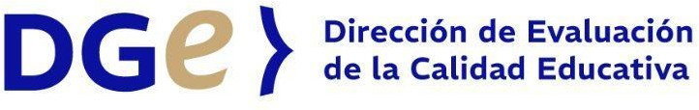

Devolución Censo de Fluidez Lectora

Primera medición mayo 2024

**Introducción**

El presente informe tiene como objetivo presentar los resultados obtenidos por su escuela en la primera medición del Censo de Fluidez Lectora realizada en la provincia de Mendoza en el mes de Mayo de 2024, en los cursos de escolaridad primaria de 2º a 7º grado, y de escolaridad secundaria desde 1º a 5º año (hasta 6º en secundaria técnica).

Esta devolución deberá contextualizarse e integrarse al diagnóstico continuo que cada escuela realiza a fin de retroalimentar el proyecto educativo institucional, las decisiones pedagógicas y las propuestas áulicas que se diseñen para la mejora en los aprendizajes. La información que aporta el Censo de Fluidez Lectora 2023-2024, así como otros indicadores de relevancia institucional, habilitarán la toma de decisiones pedagógicas basadas en evidencias, así como la proyección de objetivos en el corto, mediano y largo plazo, con el acompañamiento de los diferentes actores del sistema escolar: Dirección de Nivel, Inspectores Regionales y Seccionales, Equipos Técnicos.

Para facilitar la lectura de los resultados y comparar la evolución de los cursos de su escuela, se presentan los datos de los estudiantes para los cuales se tienen registros tanto de la primera medición del censo de 2024 como de la primera y última medición de 2023.

Cantidad de estudiantes censado/as en su establecimiento en primera medición 2024

